Задание 3.1
- Метод: POST
URL: /api/register
- Входные параметры (тело запроса, JSON)
Параметр | Тип | Обязательность | Ограничения
firstName | string | Обязательно | 2-50 символов, только буквы
lastName | string | Обязательно | 2-50 символов, только буквы
userName | string | Опционально | 2-50 символов, буквы/цифры
password | string | Обязательно | Минимум 8 символов, как минимум: 1 цифра, 1 заглавная буква, 1 строчная буква, 1 специальный символ
recaptchToken | string | Обязательно | Токен полученный с фронта от Google reCAPTCHA v2/v3
- Выходные параметры при успешном ответе
Параметр | Тип | Обязательность | Ограничения
message | string | Обязательно | "User registered successfully"
userId | string | Обязательно | Уникальный идентификатор пользователя
- Выходные параметры при ответе с ошибкой
Параметр | Тип | Обязательность | Ограничения
error | string | Обязательно | Код ошибки, краткое название
message | string | Обязательно | Текст ошибки
details | Object/array | Не обязательно | Доп. информация (Например, какие поля не прошли валидацию)
- Описание ошибок
Код | Тип ошибки | Когда возникает | Сообщение
400 Bad Request | Ошибка клиента | Неверный формат тела запроса, невалидный пароль, пустые поля, капча не указана | "Invalid input data"
401 Unauthorized | Ошибка клиента | reCAPTCHA не прошла проверку | "reCAPTCHA verification failed"
409 Conflict | Ошибка клиента | Такой пользователь уже существует | "User already exists"
500 Internal Server Error | Ошибка сервера | Ошибка в хранилище, БД, внутренняя ошибка сервиса | "Internal server error"
- Пример запроса
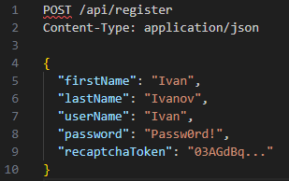
- Пример ответа
Успешный ответ (200 ОК):
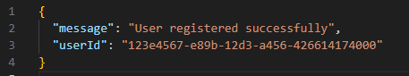
Ответ с ошибкой (400 Bad Request):
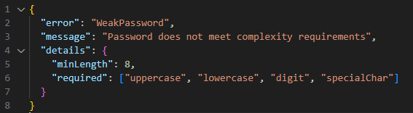
Ответ с ошибкой (409 Conflict)
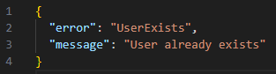
Ответ с ошибкой (401 Unauthorized)
